Торжественное открытие недели русского языка и литературы
«Русский язык – язык мира и добра»

Цель мероприятия:
- Развитие интереса к изучаемому предмету;
- Развитие интеллектуального и творческого потенциала учащихся, выявление одаренных детей;
- Развитие коммуникативных навыков между учениками разных возрастов;

Ход мероприятия:
Ведущий:
- Добрый день, ребята! Приветствуем вас на торжественной линейке, посвященной открытию недели русского языка и литературы. «Русский язык – язык мира и добра».
Учащиеся рассказывают стихотворения о родном языке
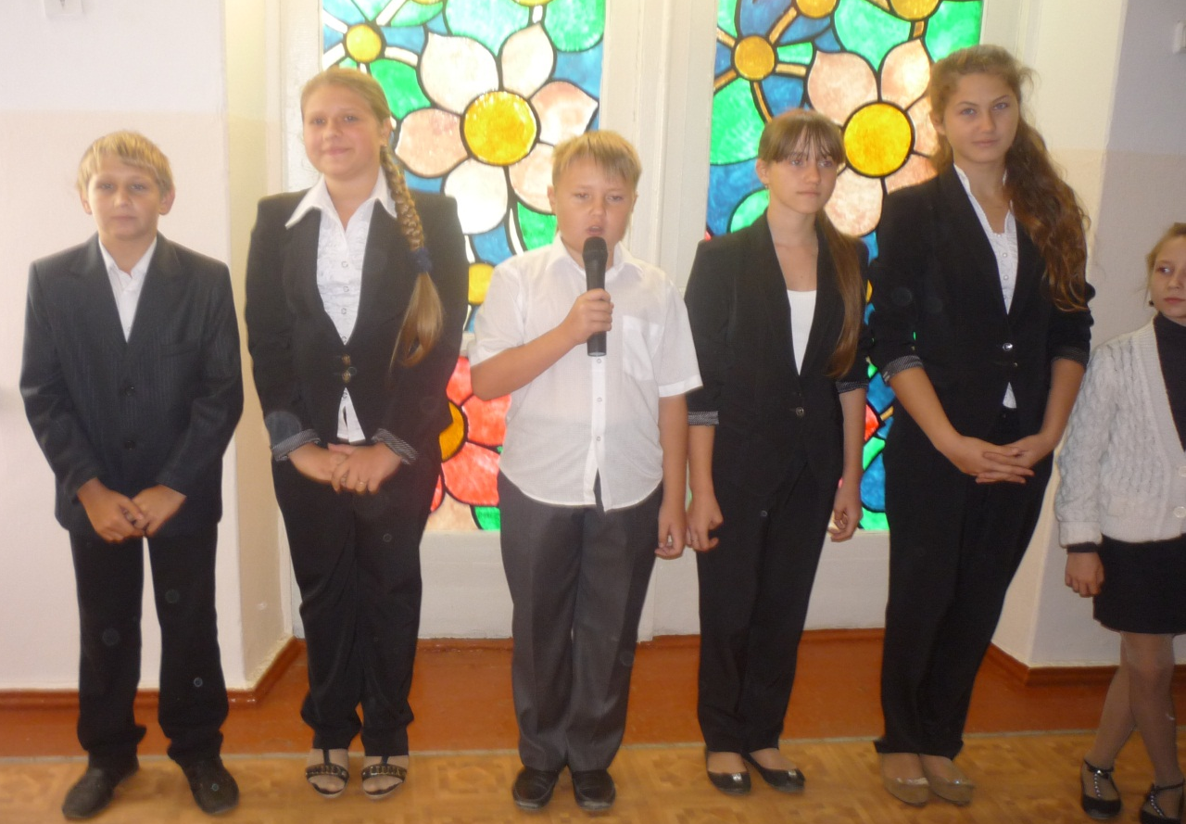
Сценка:
Ведущий:
- В широком поле на широком раздолье встретились как-то раз русский, украинец и белорус, и начался у них спор: «Чей язык важнее, чей нужнее?»
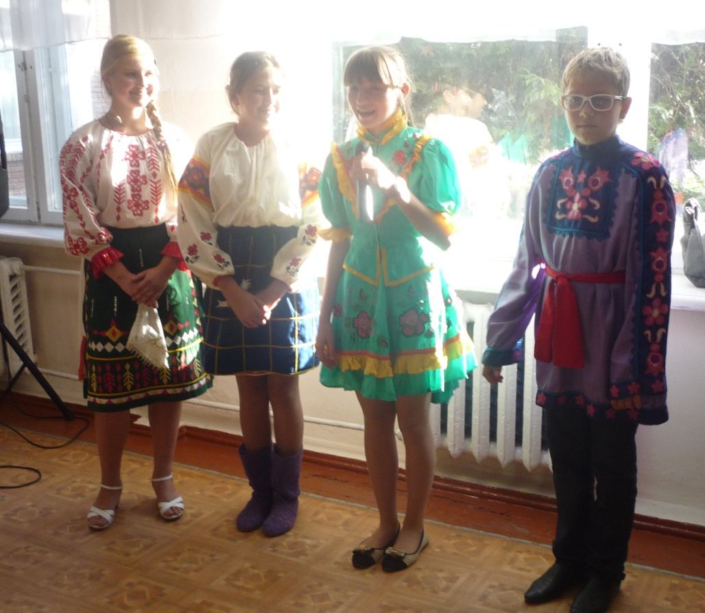
Украинец:
- Добрый день, дорогие ребята! Мой язык самый важный, так как все славянские языки пошли с Киевской Руси!
Белорус:
- Добрый день! Нет! Мой язык самый важный, так как мы живем рядом с Европой, и именно с наших территорий начинается представление о славянских языках!
Русский:
- А вот вы и не правы, мой язык самый могучий! Так как я – русский! И нас больше, чем вас всех вместе взятых!
Мудрец:
- Дети мои, не ссорьтесь! Я вам сейчас поведаю одну историю. Вы все братья, так как произошли от одного праязыка! (Восклицания, удивления). Но в нашем современном мире русский язык играет главную роль, так как является языком международного общения. На нем говорят не только 145 миллионов жителей Российской Федерации, но и жители Ближнего и Дальнего Зарубежья.
Ведущий:
- Поэтому, наша неделя посвящена русскому языку, языку мира, но не столько в географическом значении, сколько в значении языка, который несет в себе мир, добро и тепло.

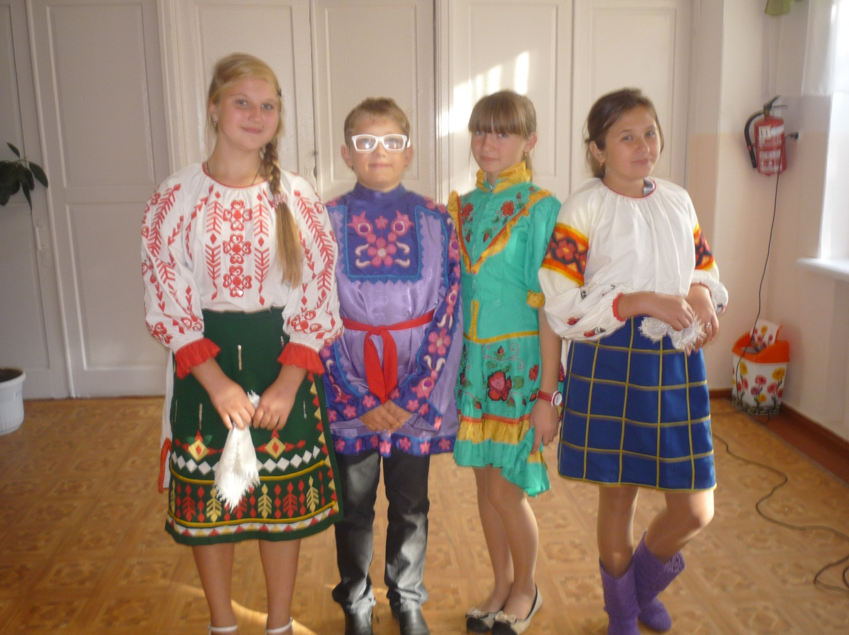

Стихотворение:

«Выучи, выучи русский язык»
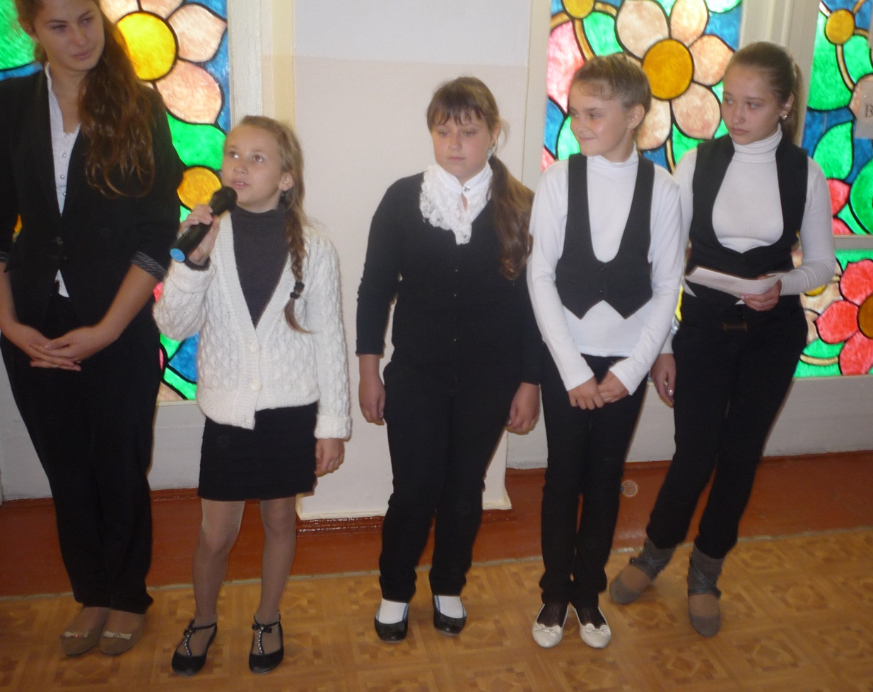

Ведущий:
- А сейчас поговорим о приятном! Слово предоставляется Колковой Т.Н. для вручения грамот по итогам проведения олимпиад по русскому языку и литературе на школьном этапе.
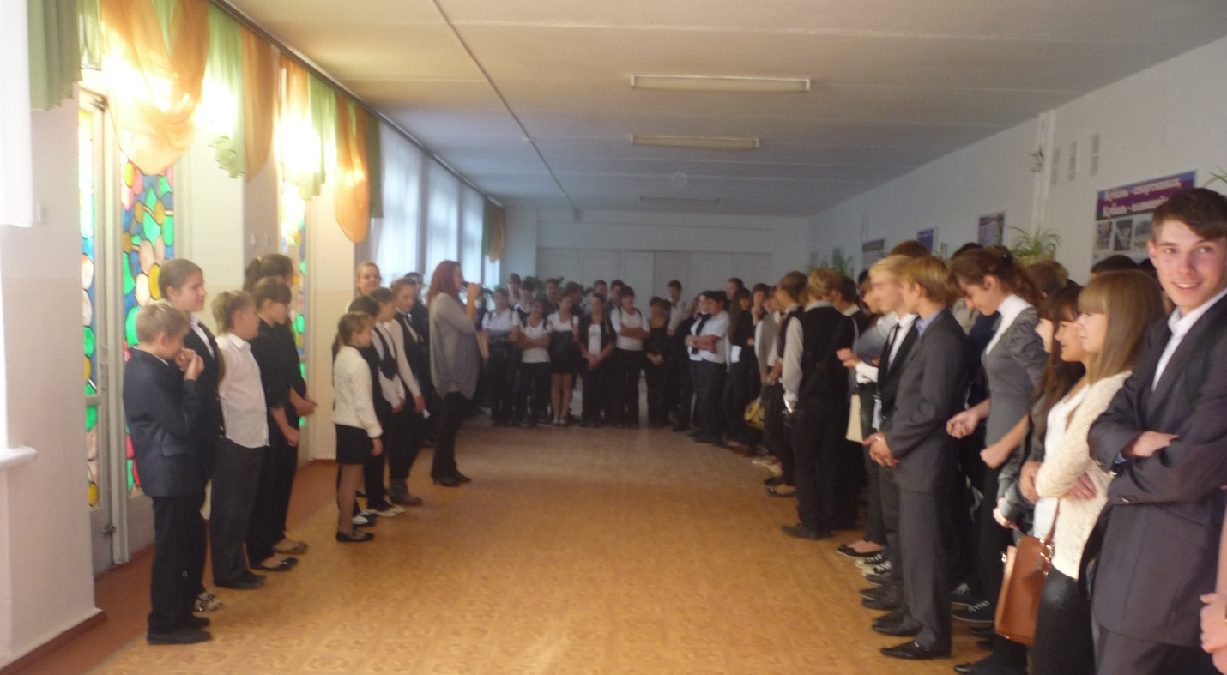
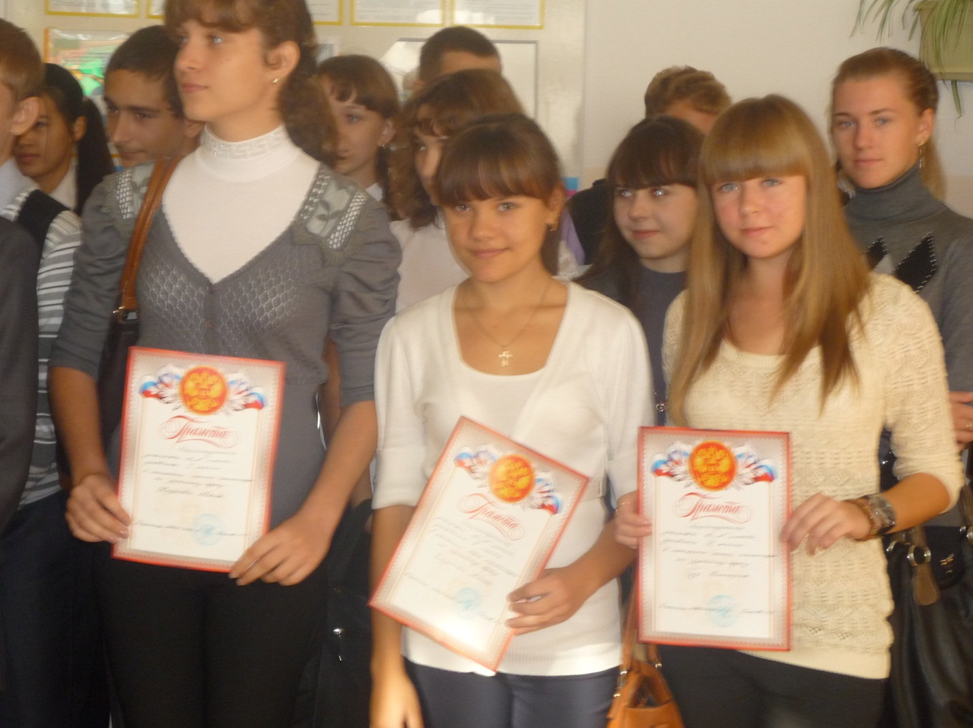

Ведущий:
- Спасибо за внимание! Линейка окончена!
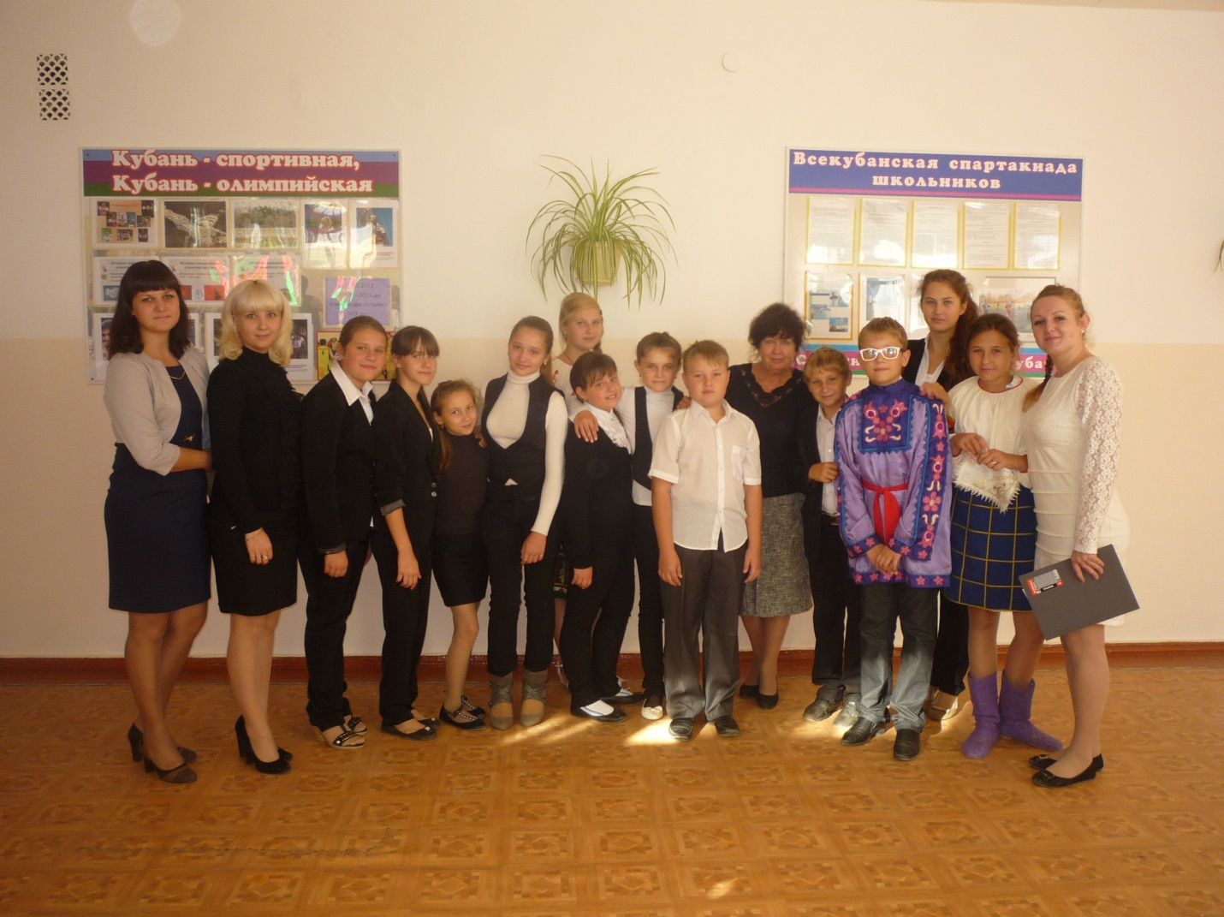

Торжественное открытие

недели русского языка и литературы

